

JURNAL LATERAL
JURNAL TEKNIK SIPIL UNIVERSITAS TRIDINANTI

ANALISIS KARAKTERISTIK PARKIR BADAN JALAN DI KAWASAN PERTOKOAN MEGAHRIA KOTA PALEMBANG

Hariman Al Faritzie^{1)*}, Felly Misdalena¹⁾, Wartini¹⁾
¹⁾ Program Studi Teknik Sipil, Fakultas Teknik, Universitas Tridinanti, Jl. Kapten Marzuki No.2446 Kamboja Palembang
*Corresponding Author, email: alfaritzie@univ-tridianti.ac.id
Abstract
The megahria shopping area Jl.T.P.Rustam Effendi is located in the Ilir Timur 1 sub-district Palembang city. With the increasing number of residents which continues to increase from time to time, the need for transfortation mobility is getting bigger. This also has an impact on the available parking lots in the megahria shopping area of Palembang city. Facts in the field show that on of the problems of the transportation system in the availability of inadequate parking space, so this research was conducted to analyze the characteristics of the magnitude of the impact caused by the operation of roadside parking in the megahria shopping area of palembang city with the research object being motorcycles and passenger cars who only use parking facilities inside the road body parking lot in the megahria shopping area of Palembang city. Based on parking characteristics it can be concluded that the conditions and needs of on-street parking spaces in the megahria shopping area of Palembang city. From the calculation for passenger car vehicles in can be 436 vehicles, the Parking space requirement is 209 parking spaces. While the total for motorcycle vehicles is 2173 vehicles, the current parking spaces requirement is 766 parking spaces.
Key Words: Characteristics parking, Parking capacity, Parking lot demand

PENDAHULUAN
JL.T.P Rustam Effendi terletak di kecamatan Ilir Timur I kota Palembang yang memiliki panjang 169,8 meter merupakan akses menuju Jl. Kolonel Atmo juga menuju ke simpang Jl. Jenderal Sudirman, Jl.T.P Rustam Effendi merupakan jalan utama yang melalui pusat-pusat kegiatan yang menopang semua pergerakan yang ada, tujuan perjalanan karena mempuyai daya tarik sebagai pusat perbelanjaan, perkantoran, pasar, perhotelan, pertokoan. Meningkatnya kegiatan-kegiatan di jalan tersebut sehingga para pedagang yang berjualan dan menggelar barang dagangannya di badan jalan (on street parking) sehingga membuat ruas jalan menjadi menyempit. Diperparah lagi dengan adanya kendaraan-kendaraan yang parkir dipinggir jalan dan menimbulkan kesemerawutan di ruas kawasan pertokoan megahria Jl.T.P. Rustam Effendi Palembang.
Ditambah lagi adanya kendaraan angkutan umum ataupun angkutan barang yang sedang menaikan dan menurunkan muatannya, dengan kondisi seperti ini, maka akan menimbulkan adanya permasalahan yang sering terjadi terutama tundaan dan kemacetan karena kegiatan tersebut sehingga akibatnya mengurangi kapasitas dari ruas jalan tersebut, dan dapat menimbulkan konflik dengan arus lalu lintas. Fakta dilapangan menunjukan bahwa meningkatnya oleh karena itu, Palembang dihadapkan pada permasalahan yang cukup besar terhadap sistem transportasi.
Salah satu permasalahan sistem transportasi adalah ketersediaan lahan parkir yang kurang memadai di pusat-pusat kegiatan salah satunya (pasar 16) di area JL.T.P Rustam Effendi Kota Palembang yang menjadi hal utama yang akan mengakibatkan meningkatnya jumlah kendaraan yang parkir. Sehingga perlu dibuatlah lahan parkir yang cukup memadai dan pembentukan model lahan parkir yang tepat pada lahan parkir yang tersedia, mengingat kebutuhan akan lahan parkir (demand) dan besarnya penyediaan fasilitas parkir (supply) harus seimbang dengan karakteristik perparkiran agar ruang parkir yang disediakan dapat menampung kendaraan yang parkir sesuai tujuannya, sehingga tidak terjadi ketimpangan antara permintaan dan penyediaan tempat parkir
Berdasarkan pada uraian diatas maka, diambil penelitian mengenai “Analisis Karakteristik Parkir Badan Jalan Di Kawasan Pertokoaan Megahria Kota Palembang”. Dengan permasalahan yang akan dibahas dalam penelitian ini adalah Bagaimana karakteristik parkir pada badan jalan (on street parking) di kawasan pertokoan megahria Jl.T.P. Rustam Effendi Kota Palembang, Berapakah permintaan ruang parkir yang dibutuhkan saat ini (demand) terhadap besarnya penyediaan fasilitas parkir (Supply) di kawasan pertokoan megahria Jl.T.P. Rustam Effendi Kota Palembang. Dengan tujuan penelitian ini adalah Mengetahui karakteristik parkir pada badan jalan (on street parking) di pertokoan kawasan megahria Jl.T.P. Rustam Effendi Kota Palembang yang meliputi akumulasi parkir, volume parkir, durasi parkir, indeks parkir, karakteristik parkir, kebutuhan ruang parkir, tingkat pergantian (Parking Turn-Over), tingkat penggunaan (Occupancy Rate). Mengetahui besarnya permintaaan kebutuhan lahan parkir (demand) terhadap besarnya penyediaan fasilitas parkir (supply) agar dapat melayani penggunaan parkir di kawasan pertokoan megahria Jl.T.P. Rustam Effendi Kota Palembang.
Dengan tujuan diatas, penelitian ini diharapkan akan memberikan manfaat diantaranya : Menambah wawasan pengetahuan ilmiah khususnya dalam hal mengetahui kinerja ruas jalan perkotaan. Penelitian diharapkan dapat menjadi bahan masukan dan bahan pertimbangan dalam penanganan masalah yang ditimbulkan dari parkir dibadan jalan (On Street Parking) yang terjadi di kawasan pertokoan Megahria Jl.T.P. Rustam Effendi Kota Palembang. Memberikan gambaran informasi tentang kondisi di kawasan pertokoan Megahria Jl.T.P. Rustam Effendi Kota Palembang untuk kondisi saat ini (existing). Parkir adalah kondisi suatu kendaraan yang tidak bergerak dan memiliki sifat sementara sebab ditinggalkan oleh pengemudinya. Setiap pengendara kendaraan bermotor, memiliki kecenderungan untuk mencari tempat untuk memarkir kendaraannya sedekat mungkin dengan tempat kegiatan, atau aktivitasnya. Pembangunan sejumlah gedung, atau tempat-tempat kegiatan umum, sering kali tidak menyediakan area parkir yang cukup, sehingga berakibat pada sebagian lebar badan jalan dipergunakan untuk parkir kendaraan (Warpani, 1990).

METODE PENELITIAN
Untuk memperoleh bahan analisis, pengumpulan data dilakukan untuk memperoleh data-data yang akan diolah pada tahap selanjutnya, pada tahap ini pengumpulan data dapat dibedakan menjadi dua yaitu data primer dan data sekunder. Data dari instansi terkait, sedangkan data primer diperoleh secara langsung dengan survei dilapangan., Data yang digunakan adalah Data sekunder, adapun data sekunder yang dibutuhkan dalam penelitian ini yaitu peta lokasi dan tata guna lahan. Dalam penelitian ini akan digunakan metode dengan mencari selisih terbesar antara kedatangan dan keluaran kendaraan (Akumulasi Maksimum) khususnya pada karakteristik parkir. Penelitian ini dilaksanakan diruas kawasan pertokoan Megahria Jl.T.P. Rustam Effendi, kecamatan Ilir Timur I kota Palembang.

HASIL DAN PEMBAHASAN
Dari hasil survei geometrik yang dilakukan pada Jl.T.P.Rustam Effendi kawasan pertokoan megahria kota Palembang, data geometrik jalan dilakukan untuk mengetahui lebar dan panjang ruas perparkiran kendaraan mobil penumpang dan kendaraan sepeda motor yang dapat dilihat pada Tabel 1. Pengolahan dan perhitungan data karakteristik kendaraan parkir meliputi beberapa tahap pengolahan data yaitu, akumulasi parkir, volume kendaraan parkir, durasi parkir, indeks parkir, kapasitas parkir (parking supply), tingkat penggunaan parkir (occupancy rate) dan tingkat pergantian (parking turn over), kebutuhan ruang parkir.

Tabel 1. Data geometrik jalan T.P. Rustam Effendi
No | Lokasi  Pengamatan | Dimensi Ruang |  |  | SRP |  | Jumlah  Petak parkir  (Luas/SRP)
 |  | Panjang (m) | Lebar (m) | Luas (m²) | Mobil | Motor
1 | Titik Pengamatan  1 (Motor) | 27,70 | 6,30 | 174,51 |  | 1,50 | 116
2 | Titik Pengamatan  2 ( Mobil) | 75,00 | 5,00 | 375,00 | 12,50 |  | 30
3 | Titik Pengamatan  3 (Motor) | 37,90 | 2,10 | 79,59 |  | 1,50 | 53
4 | Titik Pengamatan 4 (2) (Motor) | 41,00 | 2,10 | 86,10 |  | 1,50 | 57
5 | Titik Pengamatan 4 (1)(Motor) | 67,00 | 2,10 | 140,70 |  | 1,50 | 94

Sebelum survei dan pengamatan kendaraan parkir dimulai, terlebih dahulu dilakukan perhitungan kendaraan yang sudah terlebih dahulu parkir di area pelataran parkir kawasan pertokoan megahria Jl.T.P Rustam Effendi Kota Palembang. Waktu pengamatan dilakukan mulai pukul 08.30-17.30 WIB. Pada saat survei dilaksanakan para surveyor harus mencatat waktu masuk dan keluar kendaraan pada area parkir kawasan pertokoan megahria Jl.T.P Rustam Effendi kota Palembang serta mencatat nomor plat kendaraan baik roda empat (mobil penumpang) maupun kendaraan roda dua (sepeda motor).

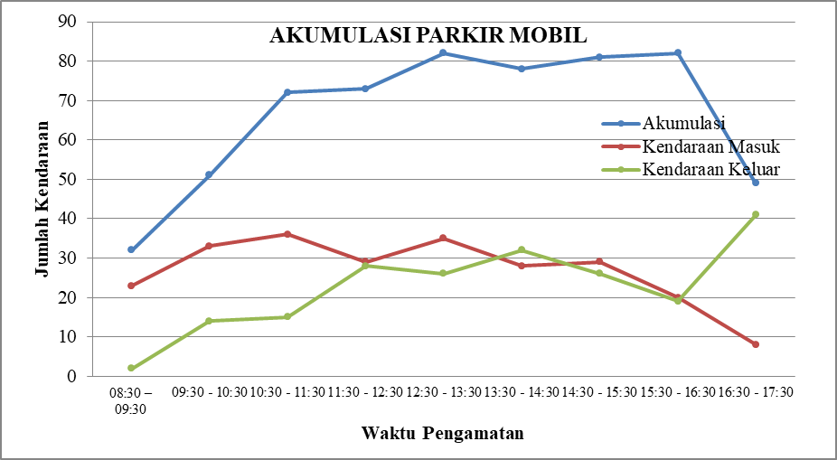
Gambar 1. Grafik Rekapitulasi Akumulasi Kendaraan Mobil Penumpang Weekend

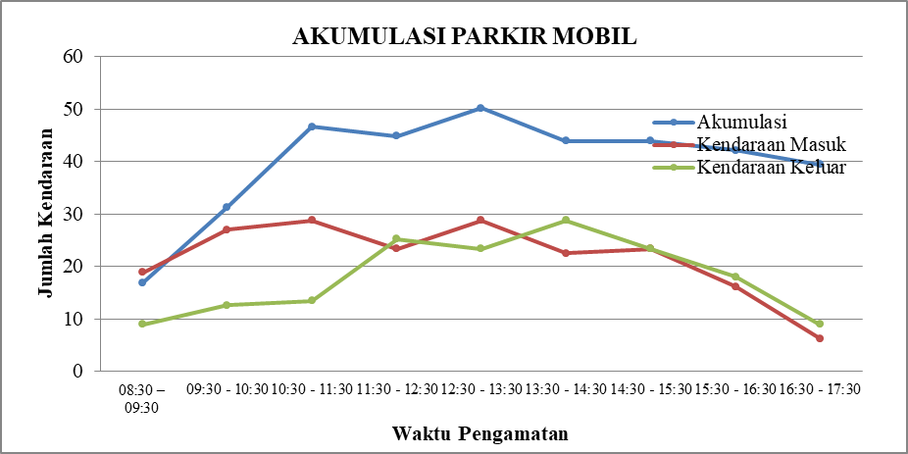
Gambar 2. Grafik Rekapitulasi Akumulasi Kendaraan Mobil Penumpang Weekday

Akumulasi parkir diperlukan untuk mengetahui jumlah kendaraan yang sedang berada pada suatu lahan parkir pada selang waktu tertentu. Dapat diperoleh dengan menjumlahkan kendaraan yang telah menggunakan lahan parkir ditambah dengan kendaraan yang masuk serta dikurangi dengan kendaraan yang keluar. Selama pengamatan berlangsung, untuk akumulasi parkir maksimum kendaraan pada hari Sabtu (weekend) didapat akumulasi sebesar 82 unit kendaraan yang terjadi pada pukul 12.30-13.30 WIB (Gambar 1), sedangkan untuk akumulasi parkir maksimum kendaraan pada hari Senin (weekday) didapat akumulasi sebesar 50 unit kendaraan yang terjadi pada pukul 12.30-13.30 WIB (Gambar 2). Terdapat akumulasi maksimumnya di jam yang sama pada hari survei yang berbeda, pada jam tersebut adalah jam puncak untuk beraktifitas dikarenakan pada jam tersebut para pengunjung/pedagang toko ramai beraktifitas.

Gambar 3 dan Gambar 4 terlihat untuk akumulasi parkir maksimum kendaraan bermotor weekend sebesar 215 unit kendaraan yang terjadi pada waktu 13.30-14.30 WIB. Sedangkan untuk akumulasi parkir maksimum kendaraan bermotor weekday sebesar 194 unit kendaraan yang sama terjadi pada waktu 13.30-14.30 WIB.

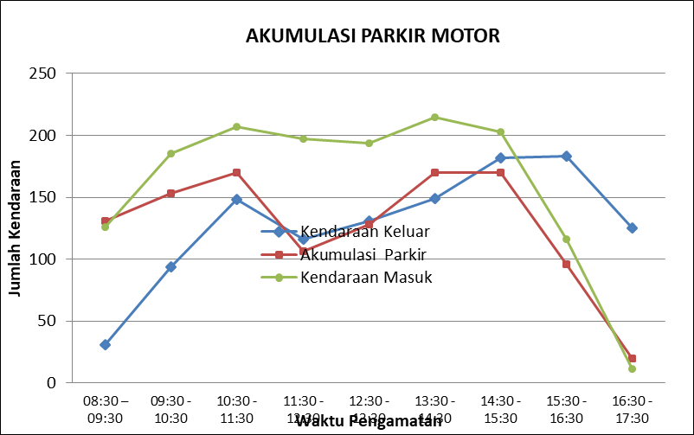
Gambar 3. Grafik Akumulasi Kendaraan Sepeda Motor Weekend

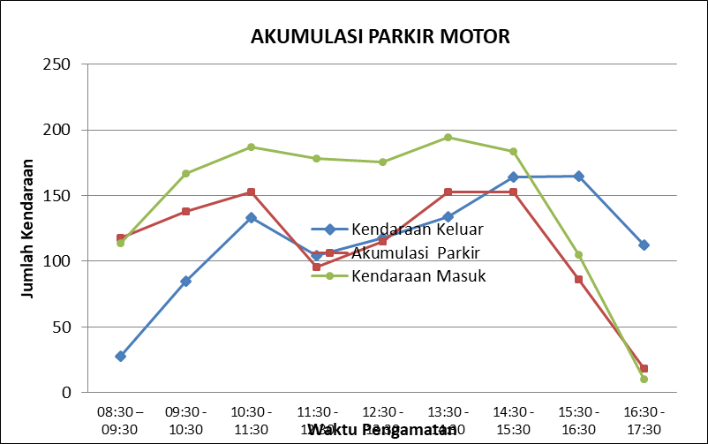
Gambar 4. Grafik Akumulasi Kendaraan Sepeda Motor Weekday

Hasil perhitungan (counting) jumlah kendaraan mobil penumpang yang sudah berada dilokasi parkir sebelum pengumpulan data dilakukan pada hari Sabtu (weekend) adalah sebanyak 11 unit kendaraan dan sebelum pengumpulan data yang dilakukan pada hari Senin (weekday) adalah sebanyak 7 unit kendaraan untuk volume mobil yang masuk dan keluar area kawasan parkir pertokoan megahria Jl.T.P.Rustam Effendi kota Palembang.

Tabel 2 dan Tabel 3 menjelaskan volume kendraan parkir mobil penumpang, didapatkan jumlah kendaraan mobil penumpang tertinggi weekend dengan jam puncak 10:30-11:30 WIB volume kendaraan mencapai 47 (kend/jam) sedangkan weekday berada pada jam puncak yang sama untuk volume kendaraannya mencapai 36 (kend/jam) karena adanya aktivitas puncak operasional pedagang tokoh dan pengujung lainnya. Untuk nilai rata-rata laju kendaraan mobil penumpang weekend dan weekday didapat dari penjumlahan per periode parkir. Pada Gambar 5 dan Gambar 6 terlihat jumlah maksimum laju kedatangan kendaraan weekend dan weekday terdapat di periode yang sama yaitu pada pukul 11.30- 14.30 WIB dengan volume laju kedatangan rata-rata weekend sebesar 31 unit (kend/jam) dan weekeday sebesar 25 unit (kend/jam).

Tabel 2. Rekapitulasi volume parkir mobil penumpang (Weekend)
No | Interval Waktu | Mobil  Masuk  1 | Mobil  Keluar  2 | Volume Mobil  ( 1 + Jks)
 | Jumlah kendaraan yang sudah ada di lokasi sebelum pengematan |  |  | 11
1 | 08:30 – 09:30 | 23 | 2 | 34
2 | 09:30 - 10:30 | 33 | 14 | 44
3 | 10:30 - 11:30 | 36 | 15 | 47
4 | 11:30 - 12:30 | 29 | 28 | 40
5 | 12:30 - 13:30 | 35 | 26 | 46
6 | 13:30 - 14:30 | 28 | 32 | 39
7 | 14:30 - 15:30 | 29 | 26 | 40
8 | 15:30 - 16:30 | 20 | 19 | 31
9 | 16:30 - 17:30 | 8 | 41 | 19
Tabel 3. Rekapitulasi volume parkir mobil penumpang (Weekday)
No | Interval Waktu | Mobil  Masuk  1 | Mobil  Keluar  2 | Volume  Mobil  ( 1 +jks)
 | Jumlah kendaraan yang sudah ada di lokasi sebelum pengematan |  |  | 7
1 | 08:30 – 09:30 | 19 | 9 | 26
2 | 09:30 - 10:30 | 27 | 13 | 34
3 | 10:30 - 11:30 | 29 | 14 | 36
4 | 11:30 - 12:30 | 23 | 25 | 30
5 | 12:30 - 13:30 | 29 | 23 | 36
6 | 13:30 - 14:30 | 23 | 29 | 30
7 | 14:30 - 15:30 | 23 | 24 | 30
8 | 15:30 - 16:30 | 16 | 18 | 23
9 | 16:30 - 17:30 | 6 | 9 | 13

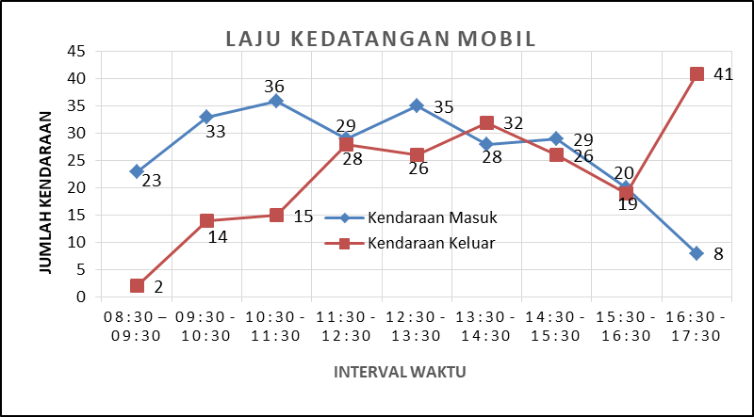
Gambar 5. Grafik Laju Kedatangan Masuk dan Keluar Mobil Weekend

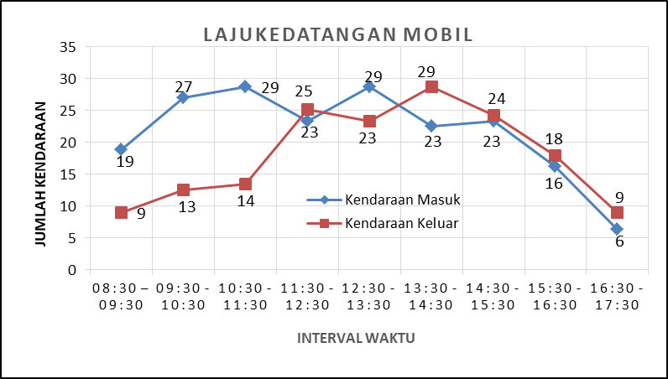
Gambar 6. Grafik Laju Kedatangan Masuk dan Keluar Mobil Weekday

Tabel 4 dan Tabel 5 terlihat untuk volume parkir maksimum kendaraan bermotor weekend sebesar 196 unit (kend/jam) yang terjadi pada waktu 10.30-11.30 WIB. Sedangkan untuk volume parkir maksimum kendaraan bermotor weekday sebesar 177 unit (kend/jam) yang sama terjadi pada waktu 10.30-11.30 WIB. Untuk nilai rata-rata laju kedatangan dan keluaran kendaraan sepeda motor weekend dan weekday didapat dari penjumlahan per periode parkir. Untuk laju kedatangan sepeda motor weekend dan weekday terdapat pada periode I yang terjadi pada jam yang sama yaitu pukul 08.30-11.30 WIB dengan volume laju kedatangan rata-rata kendaraan sepeda motor weekend sebesar 151 unit (kend/jam) dan untuk kendaraan sepeda motor weekday sebesar 136 unit (kend/jam) lihat Gambar 7 dan Gambar 8.

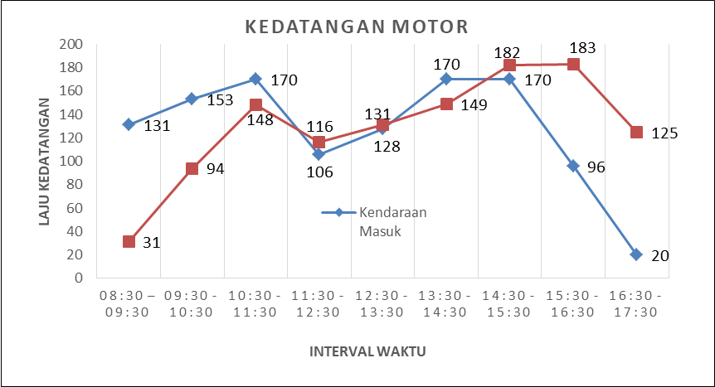
Gambar 7. Grafik Laju Kedatangan Motor Masuk dan Keluar Weekend

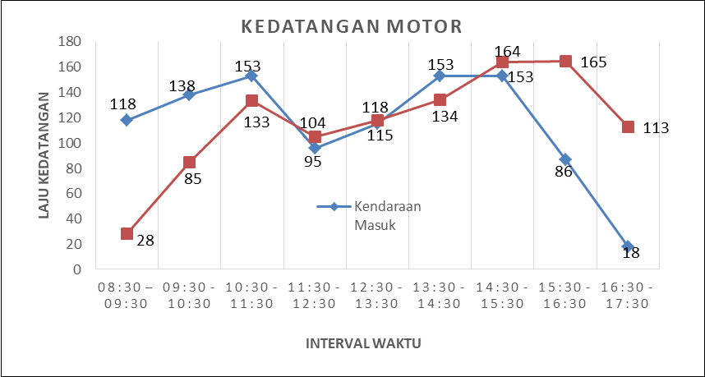
Gambar 8. Grafik Laju -Kedatangan Motor Masuk dan Keluar Weekday

Tabel 4. Rekapitulasi volume kendaraaan sepeda motor weekend
No | Interval Waktu | Motor  Masuk  1 | Motor  Keluar  2 | Volume  Motor  (1+Jks)
 | Jumlah kendaraan yang sudah ada di lokasi sebelum pengematan |  |  | 26
1 | 08:30 – 09:30 | 131 | 31 | 157
2 | 09:30 - 10:30 | 153 | 94 | 179
3 | 10:30 - 11:30 | 170 | 148 | 196
4 | 11:30 - 12:30 | 106 | 116 | 132
5 | 12:30 - 13:30 | 128 | 131 | 154
6 | 13:30 - 14:30 | 170 | 149 | 196
7 | 14:30 - 15:30 | 170 | 182 | 196
8 | 15:30 - 16:30 | 96 | 183 | 122
9 | 16:30 - 17:30 | 20 | 125 | 46

Tabel 5. Rekapitulasi volume kendaraaan sepeda motor weekday
No | Interval Waktu | Motor  Masuk  1 | Motor  Keluar  2 | Volume Motor  (1+jks)
 | Jumlah kendaraan yang sudah ada di lokasi sebelum pengematan |  |  | 24
1 | 08:30 – 09:30 | 118 | 28 | 142
2 | 09:30 - 10:30 | 138 | 85 | 162
3 | 10:30 - 11:30 | 153 | 133 | 177
4 | 11:30 - 12:30 | 95 | 104 | 119
5 | 12:30 - 13:30 | 115 | 118 | 139
6 | 13:30 - 14:30 | 153 | 134 | 177
7 | 14:30 - 15:30 | 153 | 164 | 177
8 | 15:30 - 16:30 | 86 | 165 | 110
9 | 16:30 - 17:30 | 18 | 113 | 42

Besarnya laju kedatangan dan laju keluaran kendaraan weekend dan weekday per periode waktu pengamatan dimana waktu kedatangan kendaraan puncak di dominasi pada waktu pagi hari yaitu mulai pukul 08.30-11.30 WIB. Hal ini disebabkan dimana pada saat jam tersebut banyaknya penumpang yang menggunakan kendaraan roda dua dikarenakan puncak operasional beraktifitas di kawasan pertokoan megahria Jl.T.P Rustam Effendi tersebut.
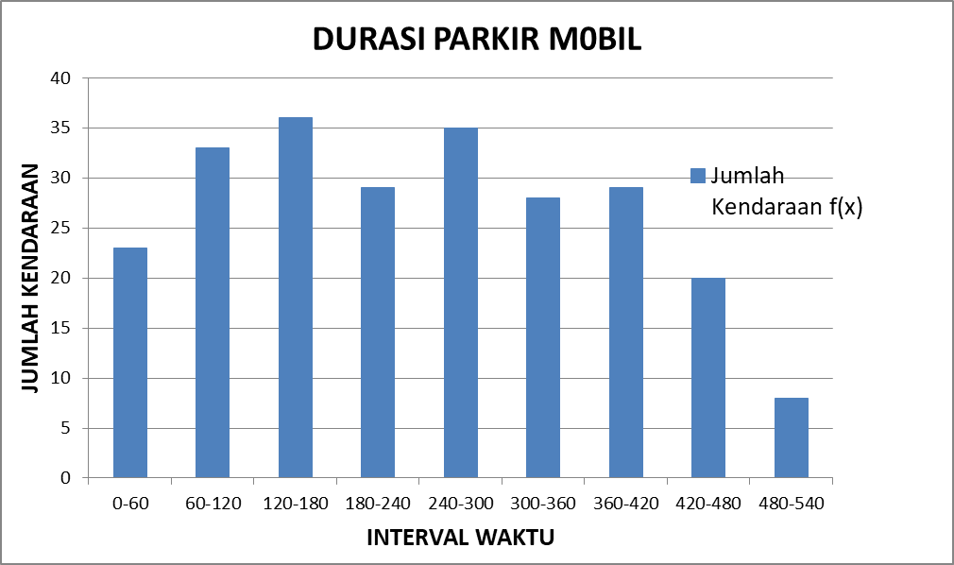
Gambar 9. Jumlah Durasi Parkir Kendaraan Mobil Penumpang Weekend

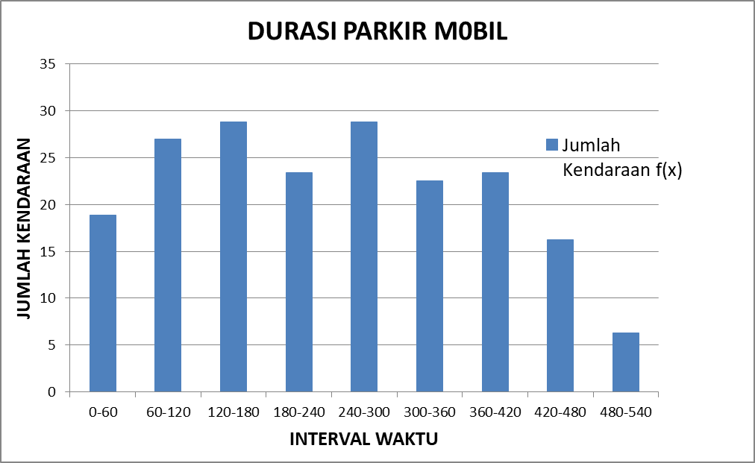
Gambar 10. Jumlah Durasi Parkir Kendaraan Mobil Penumpang Weekday

Perhitungan durasi parkir didapat dengan menghitung selisih waktu saat kendaraan meninggalkan parkir dengan waktu kendaraan pada waktu memasuki daerah kawasan parkir. Perhitungan durasi parkir ini dilakukan untuk menganalisis durasi rata-rata kendaraan yang memarkir kendaraannya dengan waktu dibawah 15 menit tidak dimasukan kedalam perhitungan karena diasumsikan kendaraan tersebut tidak memarkir kendaraannya dan masuk kedalam parkir jangka pendek. Jumlah kendaraan mobil penumpang yang memarkirkan kendaraan dalam durasi parkir weekend dan weekday dapat ditunjukan oleh Gambar 9 dan Gambar 10.
Perhitungan rata-rata durasi parkir kendaraan dapat dihitung sebagai berikut:

$\overline{X}=\frac{\sum{fx}}{\sum{f}}$ = $\frac{58230}{241}$ + 15 = 256,62 menit = 4,28 jam

$\overline{X}=\frac{\sum{fx}}{\sum{f}}$ = $\frac{46630}{195}$ + 15 = 256,33 menit = 4,23 jam

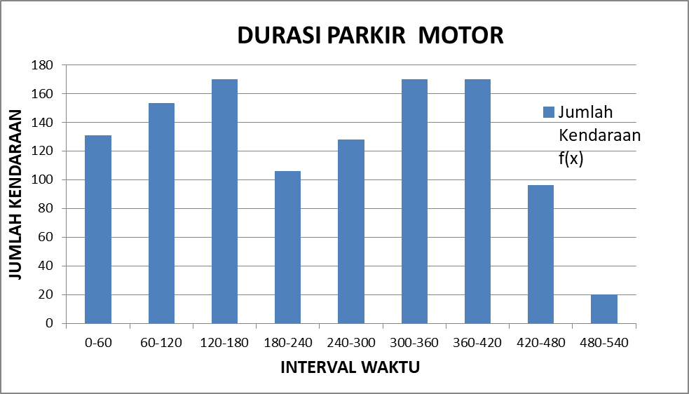
Gambar 11. Jumlah Durasi Parkir Kendaraan Sepeda Motor Weekend

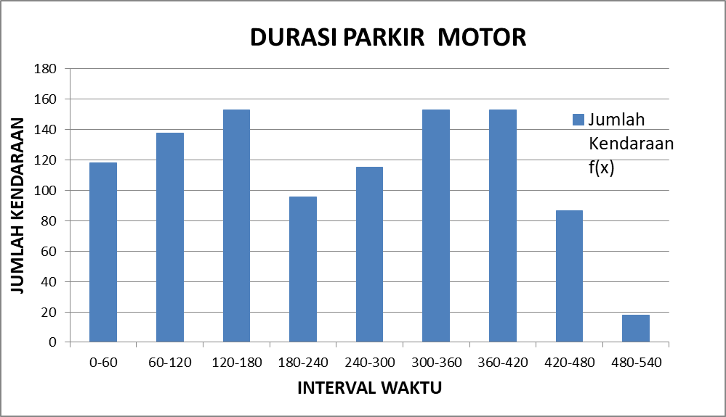
Gambar 12. Jumlah Durasi Parkir Kendaraan Sepeda Motor Weekday

Data hasil perhitungan rekapitulasi durasi kendaraan mobil penumpang (Gambar 9 dan Gambar 10) dapat menunjukan berapa lama kendaraan yang parkir dikawasan parkir. Dapat dianalisa bahwa jumlah kendaraan parkir maksimum weekend dan weekday terdapat pada interval waktu yang sama yaitu 120-180 menit dengan presentase weekend 14,94% sedangkan weekedy 14,75%. Untuk rata-rata kendaraan yang memarkirkan kendaraan mobil penumpang weekend dan weekday waktu maksimal terdapat pada interval waktu yang sama yaitu 240-300 menit, sehingga terdapat presentase komulatif weekend sebesar 64,73% dan weekday sebesar 64,98% kendaraan yang memarkirkan kendaraan.
Dari hasil perhitungan rekapitulasi pada Gambar 11 dan Gambar 12 durasi parkir kendaraan motor weekend dan weekday dapat menunjukan berapa lama kendaraan yang parkir dikawasan parkir. Dapat disimpulkan jumlah kendaraan parkir maksimum weekend terdapat pada interval waktu 120-180 menit dengan banyak kendaraan sebesar 170 unit (kend/jam) 14,48% dengan presentase 36,69%. Untuk rata-rata kendaraan weekday yang memarkirkan kendaraan sepeda motor waktu maksimal terdapat pada interval waktu 360-420 menit, sehinggga terdapat presentase sebesar 89,86% kendaraan memarkirkan kendaraan.
Indeks parkir merupakan presentase akumulasi jumlah kendaraan pada waktu tertentu dibagi dengan ruang parkir atau petak parkir yang tersedia. Dari perhitungan didapatkan indeks parkir weekend dan weekday tersebut sebagai berikut:

Tabel 6. Indeks parkir mobil penumpang weekend
No | Waktu Pengamatan |  | Selisih Akumulasi  Parkir | Jumlah Petak  Parkir | Indeks  Parkir (%)
 | Dari | Sampai
 |  |  | (1) | (2) | (3) = (1)/(2)*100
1 | 08.30 | 11.30 | 72 | 30 | 240,000
2 | 11.30 | 14.30 | 78 | 30 | 260,000
3 | 14.30 | 17.30 | 49 | 30 | 163,333

Tabel 7. Indeks parkir mobil penumpang weekday
No | Waktu Pengamatan |  | Selisih Akumulasi  Parkir | Jumlah Petak  Parkir | Indeks  Parkir (%)
 | Dari | Sampai
 |  |  | (1) | (2) | (3) = (1)/(2)*100
1 | 08.30 | 11.30 | 47 | 30 | 155,333
2 | 11.30 | 14.30 | 44 | 30 | 146,333
3 | 14.30 | 17.30 | 39 | 30 | 128,333

Dari perhitungan indeks parkir maksimum didapatkan bahwa pada hari weekend pengamatan survei perparkiran dikawasan pertokoan megahria sudah tidak memenuhi kebutuhan ruang parkir yang tersedia antara pukul 11.30-14.30 WIB. Sedangkan pada hari weekday tidak memenuhi kebutuhan ruang parkir yang tersedia antara pukul 08.30-11.30 WIB.

Tabel 8. Indeks parkir sepeda motor weekend
No | Waktu Pengamatan |  | Selisih akumulasi  Parkir | Jumlah Petak  Parkir | Indeks  Parkir (%)
 | Dari | Sampai
 |  |  | (1) | (2) | (3) = (1)/(2)*100
1 | 08.30 | 11.30 | 207 | 80 | 258,266
2 | 11.30 | 14.30 | 215 | 80 | 268,247
3 | 14.30 | 17.30 | 11 | 80 | 13,724

Tabel 9. Indeks parkir sepeda motor weekday
No | Waktu Pengamatan |  | Selisih akumulasi  Parkir | Jumlah Petak  Parkir | Indeks  Parkir (%)
 | Dari | Sampai
 |  |  | (1) | (2) | (3) = (1)/(2)*100
1 | 08.30 | 11.30 | 187 | 80 | 233,188
2 | 11.30 | 14.30 | 194 | 80 | 242,171
3 | 14.30 | 17.30 | 10 | 80 | 13,100

Tabel 10. Tingkat pergantian dan penggunaan parkir mobil penumpang weekend
No | Waktu Pengamatan |  | Volume  Parkir | Selisih Akumulasi  Parkir | Lama  (jam) | Jumlah Petak  Parkir | Tingkat  Pergantian | Tingkat  Penggunaan (%)
 | Dari | Sampai
 |  |  | (1) | (2) | (3) | (4) | (5) = (1)/(4) | (6) = (2)/(4)*100
1 | 08.30 | 11.30 | 92 | 72 | 3 | 30 | 3,067 | 240,000
2 | 11.30 | 14.30 | 92 | 78 | 3 | 30 | 3,067 | 260,000
3 | 14.30 | 17.30 | 57 | 49 | 3 | 30 | 1,900 | 163,333
 |  |  | 241 |  |  | Rata-rata | 2,678

Tabel 11. Tingkat pergantian dan penggunaan parkir mobil penumpang weekday
No | Waktu Pengamatan |  | Volume  Parkir | Selisih Akumulasi  Parkir | Lama  (jam) | Jumlah Petak Parkir | Tingkat  Pergantian | Tingkat  Penggunaan (%)
 | Dari | Sampai
 |  |  | (1) | (2) | (3) | (4) | (5) = (1)/(4) | (6) = (2)/(4)*100
1 | 08.30 | 11.30 | 75 | 47 | 3 | 30 | 2.490 | 155.333
2 | 11.30 | 14.30 | 75 | 44 | 3 | 30 | 2.490 | 146.333
3 | 14.30 | 17.30 | 45 | 39 | 3 | 30 | 1.500 | 128.333
 |  |  | 194.4 |  |  | Rata-rata | 2.160

Dari perhitungan indeks parkir maksimum diatas didapatkan bahwa pada hari weekend dan weekday pengamatan survei perparkiran dikawasan pertokoan megahria tidak memenuhi kebutuhan ruang parkir yang tersedia pada pukul 11.30-14.30 WIB. Data yang diperoleh selama pengolahan dan perhitungan data berupa akumulasi parkir dan volume parkir, dapat diperhitungkan berapa besar tingkat penggunaan dan tingkat pergantian untuk mengetahui keseimbangan terhadap supply dan demand di Jl.T.P.Rustam Effendi kawasan pertokoan megahria kota Palembang. Dalam menentukan tingkat penggunaan dan tingkat pergantian waktu pengamatan dibagi 3 periode pengamatan masing-masing terdiri dari 3 jam periode pengamatan. Setiap periode pengamatan dihitung berupa volume dan akumulasi yang terjadi dibagi dengan akumulasi maksimal pada hari pengamatan. Tabel 10 dan Tabel 11 dapat dianalisa bahwa waktu puncak pergantian dan penggunaan mobil penumpang weekend dan weekday terletak pada rentang waktu pukul 11.30-14.30 WIB.

Tabel 12. Tingkat pergantian dan penggunaan parkir sepeda motor weekend
No | Waktu Pengamatan |  | Volume  Parkir | Selisih Akumulasi  Parkir | Lama  (jam) | Jumlah Petak  Parkir | Tingkat  Pergantian | Tingkat  Penggunaan (%)
 | Dari | Sampai
 |  |  | (1) | (2) | (3) | (4) | (5) = (1)/(4) | (6) = (2)/(4)*100
1 | 08.30 | 11.30 | 454 | 207 | 3 | 80 | 5,664 | 258,266
2 | 11.30 | 14.30 | 404 | 215 | 3 | 80 | 5,041 | 268,247
3 | 14.30 | 17.30 | 286 | 11 | 3 | 80 | 3,568 | 13,724
 |  |  | 1144 |  |  | Rata-rata | 4,758

Tabel 13. Tingkat pergantian dan penggunaan parkir sepeda motor weekday
No | Waktu Pengamatan |  | Volume  Parkir | Selisih Akumulasi  Parkir | Lama  (jam) | Jumlah Petak  Parkir | Tingkat  Pergantian | Tingkat  Penggunaan (%)
 | Dari | Sampai
 |  |  | (1) | (2) | (3) | (4) | (5) = (1)/(4) | (6) = (2)/(4)*100
1 | 08.30 | 11.30 | 409 | 187 | 3 | 80 | 5.098 | 233.188
2 | 11.30 | 14.30 | 364 | 194 | 3 | 80 | 4.536 | 242.171
3 | 14.30 | 17.30 | 257 | 10 | 3 | 80 | 3.211 | 13.100
 |  |  | 1029.6 |  |  | Rata-rata | 4.282

Tabel 12 dan Tabel 13 di atas diperoleh waktu puncak pergantian dan penggunaan sepeda motor weekend dan weekday terletak pada rentang waktu pukul 11.30 sampai dengan pukul 14.30 WIB. Kebutuhan ruang parkir mobil penumpang dan sepeda motor weekend dan weekday dapat dilihat pada Tabel 14 sampai Tabel 17. Terdapat kebutuhan ruang parkir kendaraan mobil penumpang untuk weekend sebanyak 97 ruang sedangkan untuk weekday sebanyak 52 ruang. Untuk kebutuhan ruang parkir kendaraan sepeda motor untuk weekend sebanyak 408 ruang sedangkan untuk weekday sebanyak 358 ruang.

Tabel 14. Kebutuhan ruang parkir mobil penumpang weekend
Waktu | Lamanya survei  (jam) | Total Kendaraan Masuk | Rerata durasi  (jam) | Keb. Ruang Parkir  (kend)
 | 1 | 2 | 3 | 4= (2)*(3)/(1*0.90-30)
08:30-17:30 | 9 | 241 | 4.28 | 97
Tabel 15. Kebutuhan ruang parkir mobil penumpang weekday
Waktu | Lamanya Survei  (jam) | Total Kendaraan Masuk | Rerata Durasi  (jam) | Keb. Ruang Parkir  (kend)
 | 1 | 2 | 3 | 4= (2)*(3)/(1*0.90-30)
08:30-17:30 | 9 | 195 | 4.23 | 52

Tabel 16. Kebutuhan ruang parkir kendaraan sepeda motor weekend
Waktu | Lamanya Survei  (jam) | Total Kendaraan Masuk | Rerata Durasi  (jam) | Keb. Ruang Parkir  (kend)
 | 1 | 2 | 3 | 4= (2)*(3)/1*0.90
08:30-17:30 | 9 | 1144 | 4.27 | 408

Tabel 17. Kebutuhan ruang parkir kendaraan sepeda motor weekday
Waktu | Lamanya Survei  (jam) | Total Kendaraan Masuk | Rerata Durasi  (jam) | Keb. Ruang Parkir  (kend)
 | 1 | 2 | 3 | 4= (2)*(3)/1*0.90
08:30-17:30 | 9 | 1029 | 4.26 | 358

KESIMPULAN
Berdasarkan dari hasil analisis karakteristik parkir dapat disimpulkan kondisi pelayanan parkir saat ini masih belum berjalan dengan baik hal ini dapat diketahui dari :
- Akumulasi parkir mobil penumpang weekend adalah 82 dan weekday 50 kendaraan/jam sedangkan sepeda motor weekend 215 dan weekday 194 kendaraan/jam. Volume parkir mobil penumpang weekend adalah 241 dan weekday 203 kendaraan/jam sedangkan sepeda motor weekend adalah 1144 dan weekday 1030 kendaraan/jam.
- Durasi parkir mobil penumpang weekend adalah 120-180 menit dengan jumlah kendaraan 36 dan weekday 20 kendaraan, sedangkan sepeda motor weekend didapat interval waktu 120-180 menit dengan jumlah kendaraan 170 dan weekday 153 kendaraan. Indeks parkir mobil penumpang weekend adalah 260.000% dan weekday 155,333%, sedangkan sepeda motor weekend sebesar 268,247% dan weekday dan weekday 242,171%. Tingkat penggunaan dan tingkat pergantian mobil penumpang weekend didapat sebesar 3 kali (260,0%) dan weekday didapat sebesar 2,4 kali (146,33%) perpetak parkir, sedangkan sepeda motor weekend didapat sebesar 5 kali (268,2%) dan weekday didapat sebanyak 4,5 kali (242,17%) perpetak parkirnya.
- Kebutuhan ruang parkir mobil penumpang weekend sebesar 97 dan weekday 52 ruang parkir, sedangkan sepeda motor weekend sebesar 408 dan weekday sebesar 358 ruang parkir selama 9 jam waktu pengamatan. Berdasarkan permintaan dan kebutuhan ruang parkir untuk kondisi saat ini (excisting) dapat disimpulkan : Total untuk kendaraan mobil penumpang didapat sebesar 436 kendaraan, kebutuhan ruang parkir yang didapat sebesar 209 petak parkir. Sedangkan total untuk kendaraan sepeda motor didapat sebesar 2173 kendaraan, untuk kebutuhan ruang parkir saat ini sebesar 766 petak parkir agar bisa melayani pengunjung secara optimal.

DAFTAR PUSTAKA

Dapartemen Perhubungan, Direktur Jendral Perhubungan Darat, 1998. Pedoman Perencanaan dan Pengoperasian Parkir, Jakarta.
Direktur Jendral Perhubungan Darat, 1996. Pedoman Teknis Penyelenggaraan Fasilitas Parkir, Jakarta.
Direktur Jendral Perhubungan Darat, 1989. Pedoman Teknis Penyelenggaraan Fasilitas Parkir, Jakarta.
Direktur Jendral Perhubungan Darat 2006. Pedoman Teknis Penyelengaraan Fasilitas Parkir. Departemen Perhubungan, Jakarta.
David Yudo Anggoro, Budi Yulianto, Amirotul Mahmudah. 2018. Analisis Karakteristik On Street Parking Di Ruas Jalan Brigjend Slamet Riyadi (Simpang Empat Gladag – Simpang Empat Pasar Pon ) Kota Surakarta.
Hobbs, F. D. 1995. Perencanaan dan Teknik Lalu Lintas. Edisi Kedua. Yogyakarta: Penerbit Gajah Mada University Press.
Hobbs, F.D. 2003. Perencanaan dan teknik lalu lintas, Gadjah Mada University press, Yogyakarta.
Hobbs, F.D. 1997. Perencanaan dan teknik lalu lintas, Gadjah Mada University press, Yogyakarta.
I Gusti Raka Purbanto. 2012. Karakteristik Parkir Pinggir Jalan (On Street Parking) Dan Pengaruhnya Terhadap Kinerja Ruas Jalan (Studi kasus : pada Ruas Jalan Sutoyu Denpasar).
Miro, F. 1997. Sistem Transportasi Kota Bandung: Tarsito Bandung.
Putu Preantjaya Winaya. 2017. Analisis Karakteristik Dan Solusi Parkir Di Badan Jalan ( Studi Kasus : Jalan Sumatera , Denpasar, Bali ).
Warpani, S. 1990. Merencanakan Sstem Pengangkutan, Bandung : Penerbit ITB.
Yaumil Wahdan, Ida Farida. 2014. Analisis Karakteristik Parkir Pada Badan Jalan Dan Dampaknya Terhadap Lalu Lintas (Studi Kasus : Jalan Siliwangi Kabupaten Garut ).

